
OBEC VINARY
Zastupitelstvo obce Vinary
Obecně závazná vyhláška obce Vinary,
kterou se vydává Požární řád obce

Zastupitelstvo obce Vinary se na svém zasedání dne 12. 2. 2025 usnesením č. 05/01/2025 usneslo vydat na základě § 29 odst. 1 písm. o) bod 1 zákona č. 133/1985 Sb., o požární ochraně, ve znění pozdějších předpisů (dále jen „zákon o požární ochraně“), a v souladu s § 10 písm. d) a § 84 odst. 2 písm. h) zákona č. 128/2000 Sb., o obcích (obecní zřízení), ve znění pozdějších předpisů, tuto obecně závaznou vyhlášku (dále jen „vyhláška“).
Čl. 1
Úvodní ustanovení
- Tato vyhláška upravuje organizace a zásady zabezpečení požární ochrany v obci.
- Při zabezpečování požární ochrany spolupracuje obec zejména s hasičským záchranným sborem kraje, občanskými sdruženími a obecně prospěšnými společnostmi působícími na úseku požární ochrany.
Čl. 2
Vymezení činnosti osob pověřených zabezpečováním požární ochrany v obci
- Ochrana životů, zdraví a majetku občanů před požáry, živelními pohromami a jinými mimořádnými událostmi na území obce Vinary (dále jen „obec“) je zajištěna jednotkou sboru dobrovolných hasičů obce (dále jen „JSDH obce“) podle čl. 5 této vyhlášky a dále jednotkami požární ochrany uvedenými v příloze č. 1 této vyhlášky.
- K zabezpečení úkolů na úseku požární ochrany byly na základě usnesení zastupitelstva obce dále pověřeny tyto orgány obce:
    - zastupitelstvo obce – projednáním stavu požární ochrany v obci minimálně 1 x za 12 měsíců; vždy po závažné mimořádné události mající vztah k zajištění požární ochrany v obci,
    - starosta – zabezpečováním pravidelných kontrol dodržování předpisů a plnění povinností obce na úseku požární ochrany vyplývající z její samostatné působnosti, a to minimálně 1 x za 12 měsíců.
Čl. 3
Podmínky požární bezpečnosti při činnostech a v objektech se zvýšeným nebezpečím vzniku požáru se zřetelem na místní situaci
- Za činnosti, při kterých hrozí zvýšené nebezpečí vzniku požáru, se podle místních podmínek považuje:
  - konání veřejnosti přístupných kulturních a sportovních akcí na veřejných prostranstvích, při nichž dochází k manipulaci s otevřeným ohněm a na něž se nevztahují povinnosti uvedené v § 6 zákona o požární ochraně ani v právním předpisu kraje či obce vydanému k zabezpečení požární ochrany při akcích, kterých se zúčastňuje větší počet osob. Pořadatel akce je povinen konání akce nahlásit min. 2 pracovní dny před jejím započetím na Obecním úřadě Vinary a na operační středisko Hasičského záchranného sboru Pardubického kraje. Je-li pořadatelem právnická osoba či fyzická osoba podnikající, je její povinností zřídit preventivní požární hlídku.
  - sklizeň obilí a pícnin, sušení a uskladňování sena a jarní vyhrabování trávy, při kterém se pálí vyhrabané listí. Požární bezpečnost při provozování této činnosti je zabezpečena stálým dozorem z řad pracovníků provozovatele činnosti.
  - rozdělávání otevřeného ohně v blízkosti objektů a v soukromých zahradách. Požární bezpečnost při provozování těchto činností musí být zabezpečena stálým požárním dozorem starším 18 let po celou dobu trvání činnosti. Rozdělávání otevřeného ohně v blízkosti seníků a stohů a ponechání otevřeného a doutnajícího ohně bez požárního dozoru je zakázáno.
- Za objekty se zvýšeným nebezpečím vzniku požáru se dle místních podmínek považuje:
  - Kulturní dům Vinary čp. 21. Požární bezpečnost v tomto objektu zabezpečuje Obecní úřad Vinary spolu s provozovatelem činnosti hospody.
Čl. 4
Způsob nepřetržitého zabezpečení požární ochrany v obci
- Přijetí ohlášení požáru, živelní pohromy či jiné mimořádné události na území obce je zabezpečeno systémem míst, kde je možné ohlásit požár uvedených v čl. 7.
- Ochrana životů, zdraví a majetku občanů před požáry, živelními pohromami a jinými mimořádnými událostmi na území obce je zabezpečena jednotkami požární ochrany uvedenými v čl. 5 a v příloze č. 1 vyhlášky.

Čl. 5
Kategorie jednotky sboru dobrovolných hasičů obce, její početní stav a vybavení
- Obec zřídila JSDH obce, jejíž kategorie, početní stav a vybavení jsou uvedeny v příloze č. 2 vyhlášky.
- Členové JSDH obce se při vyhlášení požárního poplachu dostaví ve stanoveném čase do hasičské zbrojnice JSDH obce Vinary, anebo na jiné místo, stanovené velitelem JSDH.
Čl. 6
Přehled o zdrojích vody pro hašení požárů a podmínky jejich trvalé použitelnosti
- Vlastník nebo uživatel zdrojů vody pro hašení požárů je povinen tyto udržovat v takovém stavu, aby bylo umožněno použití požární techniky a čerpání vody pro hašení požárů.
- Zdroje vody pro hašení požárů stanoví kraj svým nařízením.
- Nad rámec nařízení kraje obec stanovila zdroje vody pro hašení požárů. Přehled zdrojů vody je uveden v příloze č. 3 vyhlášky. Zdroje vody pro hašení požárů, jakož i čerpací stanoviště pro požární techniku a vhodné směry příjezdu ke zdrojům vody jsou vyznačeny v plánku v příloze č. 3 vyhlášky, který se v jednom vyhotovení předává jednotce požární ochrany uvedené v čl. 5 a jednotce Hasičského záchranného sboru Pardubického kraje.
- Vlastníci nebo uživatelé zdrojů vody, které stanovila obec (čl. 6 odst. 3), jsou povinni oznámit obci:
- nejméně 30 dní před plánovaným termínem provádění prací na vodním zdroji, které mohou dočasně omezit jeho využitelnost pro čerpání vody k hašení požárů, a dále předpokládanou dobu těchto prací,
- neprodleně vznik mimořádné události na vodním zdroji, která by znemožnila jeho využití k čerpání vody pro hašení požárů.
Čl. 7
Seznam míst, kde lze hlásit požár
- Požár, který vznikne v obci, je možné ohlásit na tel. č. 150 nebo 112 prostřednictvím mobilních telefonů nebo pevných telefonních linek.
- Obec má vytipovaná místa pro hlášení požárů. Jsou to:
- obecní úřad Vinary č.p. 67 v úřední hodiny – tel. č. 469 674 261, 773 232 555 (kdykoli)
- velitel jednotky JSDH obce Vinary – Martin Šrůt, Vinary č.p. 34, tel. č. 605 905 223
- zástupce velitele JSDH obce Vinary (velitel družstva) – Vladimír Hrubeš, tel. č. 725 509 603
Čl. 8
Způsob vyhlášení požárního poplachu v obci
Vyhlášení požárního poplachu v obci se provádí: prostřednictvím obecního rozhlasu pomocí nahraného signálu „HO-ŘÍ“, případně dopravním prostředkem vybaveným audiotechnikou.
Čl. 9
Seznam sil a prostředků jednotek požární ochrany
Seznam sil a prostředků jednotek požární ochrany podle výpisu z požárního poplachového plánu Pardubického kraje je uveden v příloze č. 1 vyhlášky.
Čl. 10
Zrušovací ustanovení
Touto vyhláškou se ruší obecně závazná vyhláška Obce Vinary č. 2/2015, kterou se vydává Požární řád obce, ze dne 6. 3. 2015.
Čl. 11
Účinnost
Tato vyhláška nabývá účinnosti patnáctým dnem po dni jejího vyhlášení.

Bc. Vladimír Hrubeš v.r. Ing. Pavlína Šrůtová v.r.
místostarosta starostka

Příloha č. 1 k obecně závazné vyhlášce č. 1/2025, kterou se vydává požární řád obce
Seznam sil a prostředků jednotek požární ochrany z požárního poplachového plánu Pardubického kraje
- Seznam sil a prostředků jednotek požární ochrany pro první stupeň poplachu obdrží ohlašovny požárů obce a právnické osoby a podnikající fyzické osoby, které zřizují jednotku požární ochrany.
- V případě vzniku požáru nebo jiné mimořádné události jsou pro poskytnutí pomoci na území obce určeny podle I. stupně požárního poplachu následující jednotky požární ochrany:
Jednotky požární ochrany v I. stupni požárního poplachu
 | První jednotka požární ochrany | Druhá jednotka požární ochrany
Název jednotek požární ochrany | HZS  Vysoké Mýto | JSDHO Vinary
Kategorie jednotek požární ochrany | JPO I | JPO V
Evidenční číslo jednotek požární ochrany | 534014 | 534453

Příloha č. 2 k obecně závazné vyhlášce č. 1/2025, kterou se vydává požární řád obce
Požární technika a věcné prostředky požární ochrany
Název jednotek požární ochrany | Kategorie jednotek požární ochrany | Počet členů | Požární technika a věcné prostředky PO (počet)
Vinary | JPO V | 9 | PPS-12 s výbavou (1)  DA Ford Transit (1)  Kalové čerpadlo (1)  Plovoucí čerpadlo (1)  Ponorné čerpadlo (1)  Elektrocentrála (1)

Příloha č. 3 k obecně závazné vyhlášce č. 1/2025, kterou se vydává požární řád
a) přehled zdrojů vody
Typ zdroje vody | Název | Čerpací stanoviště | Využitelnost
Přirozené | Svařeňský potok | U mostu přes silnici III/30521 směr Sedlec | Celoroční

b) plánek obce s vyznačením zdrojů vody pro hašení požárů, čerpacích stanovišť a směru příjezdu k nim
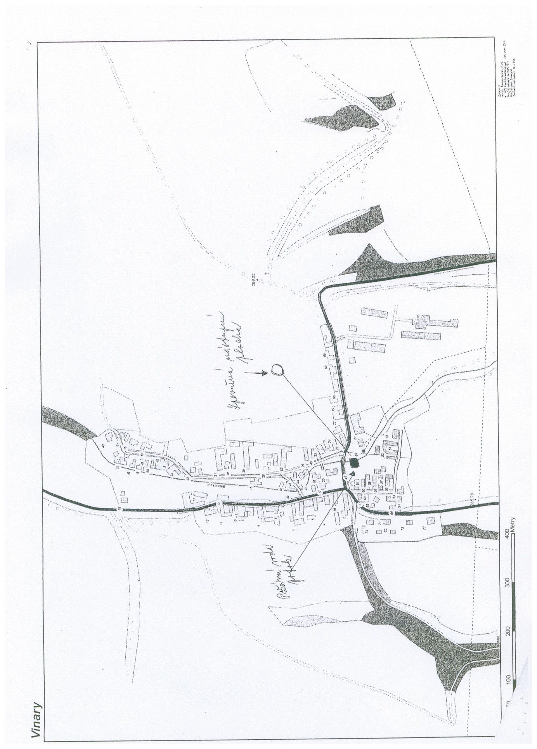

§ 27 odst. 2 písm. b) bod 5 zákona o požární ochraně
§ 29 odst. 1 písm. o) bod 2 zákona o požární ochraně
§ 13 odst. 1 písm. b) zákona o požární ochraně
§ 7 odst. 1 zákona o požární ochraně

